SPAPPERI AS TWINDRIVE
Универсална полу-автоматична разсадо-посадъчна машина SPAPPERI TWINDRIVE за разсад с конусовидна, цилиндрична и пирамидална коренна топка .Машината е напълно универсална за всички видове разсад с възможност за засаждане върху мулч.
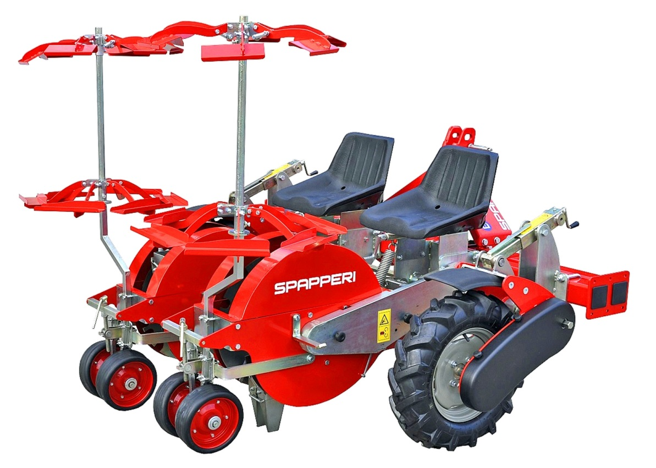
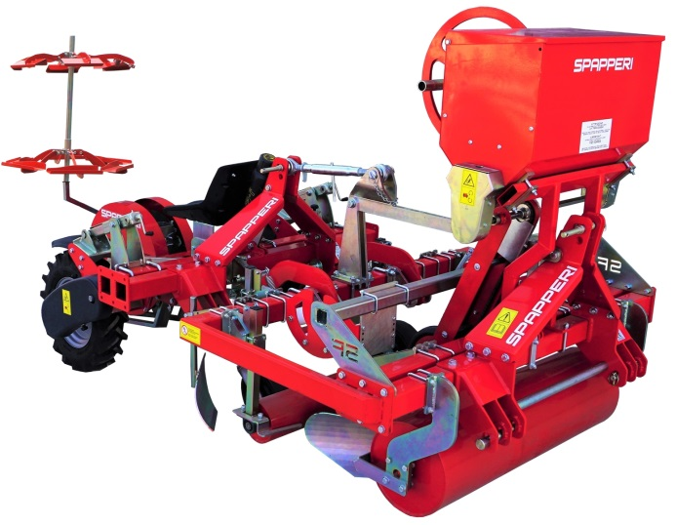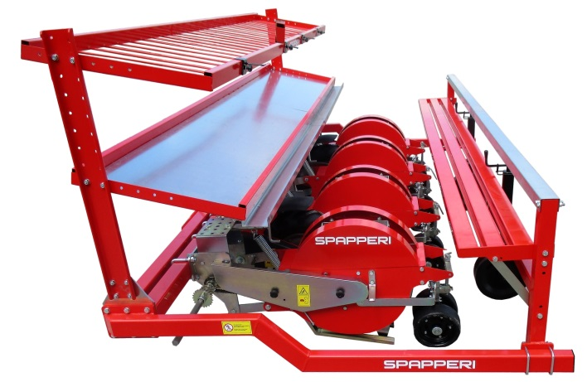
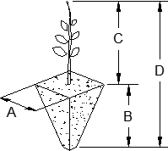
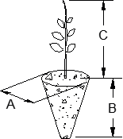
Вид на разсада
cm
A 2 ÷ 6
B 4 ÷ 7
C 8 ÷ 23
D 12 ÷ 25

Редове | No. rows | 1 | 2 | 3 | 4 | 5 | 6
Размери на шасита TF и TR | cм | 150 | 200 | 250 | 300 | 350 | 400
Междуредие min/max за TF | cм | - | 30/110 | 50/105 | 50/85 | 50/75 | 50/70
Междуредие min/max за TF | cм | - | - | 40/105 | 40/85 | 40/75 | 40/70
Маса с TF шаси | Kг. | 270 | 420 | 580 | 740 | 900 | 1.060
Маса с TR шаси | Kг. | - | - | 690 | 880 | 1.150 | 1.280
Минимална необходима мощност | К.с. | 20÷35 | 30÷45 | 40÷55 | 50÷75 | 70÷85 | 80÷100

Техническа информация
Минимално междуредие – 45см. Минимално разстояние между разсада 20 см.
Производителност – 3000 – 4500 коренчета на оператор за 1час.
1.Полуавтоматична разсадопосадъчна машина за разсаждане на разсад с конусовидна, цилиндрична ,пирамидална коренна топка .
2.Разсадопосадъчната машина е с независими елементи на всеки ред , може да бъде конфигурирана от 2 до 6 реда (може да бъде направена конфигурация и над 6 реда)
3.Паралелограм, сглобен във всеки елемент и комбиниран с пружина за регулиране на налягането на трансплантацията върху почвата
4.Механична трансмисия съставена от двойка регулируеми странични задвижващи колела и шестоъгълна шина

5.Удължени чаши за развити /дълги/ разсади.
6.Паралелограм, сглобен във всеки елемент и комбиниран с пружина за регулиране на налягането на трансплантацията върху почвата.
7.Комплект зъбни колела за смяна на разстояние между растенията (IP) - от 12 до 60 см.
8.Регулируеми железни ръбови колела Ø 500 мм, четири различни настройки.
9.Бързо освобождаващ се лемеж от материал против износване Мод. S - 2 см със самопочистващо се изтласкващо движение.
10.Въртящ се държач за тави 6 бр. (на елемент).
11.Седалка на оператора: подплатена седалка с облегалка.
12. До 4 реда шаситата на машината са фиксирани ТF , над 4 реда могат да бъдат телескопични ТТ или сгъваеми ТР .
Разсадопосадъчната машина може да бъде оборудвана със :
1.Система за полагане на капков маркуч
2.Система за дозиране на вода на всяко коренче
3.Система за торовнасяне
4.Система за полагане на мулч , тирообразуване и полагане на лентов капков маркуч /само за 1ред машина/
ВИДЕО : https://youtu.be/D8y0ptPuTac

